NAVODILA ZA DELO
ČETRTEK, 23. 4.

MAT – ŠTEVILA DO 15, DZ – STR. 66, 67

POMAGAJ SI S SPODNJO SLIKO:
- GLASNO PREBERI:
- ŠTEVILA OD 1 DO 15,
- ŠTEVILA V ZELENIH KROGIH,
- ŠTEVILA V MODIH KROGIH.

- ŠTEJ:
- V KORAKIH PO DVA NAPREJ – ZAČNI PRI 2,
- V KORAKIH PO DVA NAPREJ – ZAČNI PRI 1.



POMAGAJ SI S SPODNJO SLIKO:
- GLASNO PREBERI:
- ŠTEVILA OD 1 DO 15,
- ŠTEVILA V RUMENIH KROGIH,
- ŠTEVILA V RDEČIH KROGIH.



- NA ŠTEVILSKEM TRAKU (KI SI GA IZDELAL), POKAŽI NASLEDNJA ŠTEVILA: 12, 14, 11, 13, 15.

- ODPRI DZ NA STRANI 66 in 67. REŠI NALOGE, SAJ NISO TEŽKE.

POMAGAJ DEKLICI, DA BO NAŠLA PRAVO POT. POT LAHKO POBARVAŠ Z BARVICO.

PRI TEJ NALOGI SI LAHKO POMAGAŠ S TVOJIM ŠTEVILSKIM TRAKOM.

ZA VSAK STOLPEC LAHKO UPORABIŠ DRUGAČNO BARVICO.

*DODATNA NALOGA:
- OCENI, KOLIKO KOCK IMA LILI.
TO POMENI, DA NAJPREJ KOCKE POGLEDAŠ IN JIH NE PREŠTEJEŠ.
UGIBAŠ, KOLIKŠNO JE ŠTEVILO KOCK.
OCENA NI NUJNO TOČNA. VSAKA OCENA JE LAHKO DRUGAČNA.



SLJ - BEREM IN PIŠEM – DZO/STR. 52, 53, 54, 55

DANES BOŠ VADIL BRANJE.

- NA SPODNJIH POVEZAVAH NAJDEŠ ZABAVNE NALOGE:

- https://www.lilibi.si/solska-ulica/slovenscina/bralne-sobe/bralna-soba-4/vaja-4
- https://www.lilibi.si/solska-ulica/slovenscina/bralne-sobe/bralna-soba-4/vaja-6
- https://www.lilibi.si/solska-ulica/slovenscina/bralne-sobe/bralna-soba-4/vaja-7

- V DELOVNEM ZVEZKU ZA OPISMENJEVANJE NA STRANI 52 IN 53 IZBERI
BESEDILO, KI GA ZMOREŠ PREBRATI.



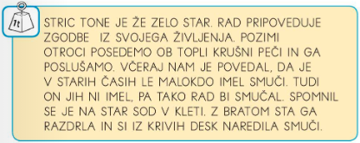

- V DELOVNEM ZVEZKU ZA OPISMENJEVANJE NA STRANI 54 BERI BESEDE V STOLPCU IN USTREZNO PODČRTAJ BESEDE.
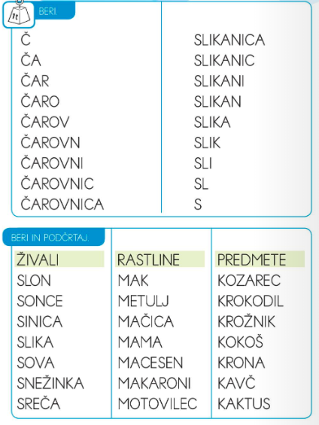
*DODATNA NALOGA:
ODPRI DZ ZA OPISMENJEVANJE NA STRANI 53.
- NATANČNO SI OGLEJ SLIKO.
- OPIŠI DOGAJANJE NA SLIKI.
- V ZVEZEK S ČRKO A ZAPIŠI NEKAJ KRATKIH POVEDI.

- ČE SI VSE NALOGE OPRAVIL HITRO IN TI GRE BRANJE ŽE ZELO DOBRO, BOŠ NA NASLEDNJI STRANI PREBRAL TUDI SLIKOPIS IN ODGOVORIL NA VPRAŠANJA.
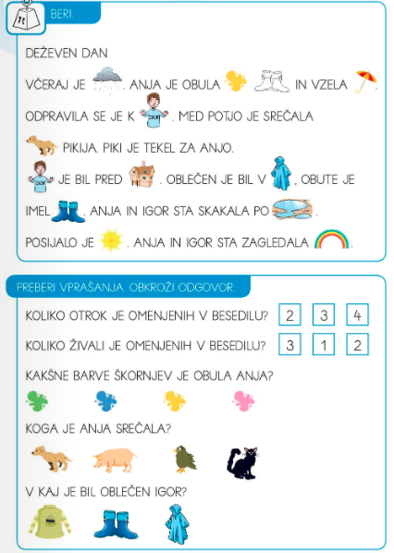
BRAVO, ZELO SI BIL USPEŠEN!

SS SPO - SKRBIMO ZA SVOJE ZOBE

PRAV GOTOVO VSAK DAN, ZJUTRAJ IN ZVEČER, POSKRBIŠ ZA ČISTE ZOBE.

ZOBJE IMAJO POMEMBNO VLOGO PRI GRIZENJU TER ŽVEČENJU HRANE, PRI DIHANJU IN PRAVILNEM OBLIKOVANJU GLASOV. MLEČNI ZOBJE OHRANJAJO PROSTOR STALNIM ZOBEM IN JIM S TEM OMOGOČAJO PRAVILNO IZRAŠČANJE.
ANJA GRADIŠEK,DIPL.M.S., JE PRIPRAVILA ZGODBICO, S KATERO TE ŽELI SPOMNITI NA UMIVANJE ZOB. ZGODBICO NAJDEŠ V PRIPONKI.

*DODATNA NALOGA (V PRIPONKI)
- LABIRINT
- 10 RAZLIK

ŠPO – JOGA
OGLEJ SI SPODNJE SLIČICE. PRI IZVAJANJU GIBALNIH NALOG SI POMAGAJ S POSNETKOM: https://youtu.be/YKTkQnDDVSg

